Санкт-Петербургский Национальный Исследовательский

Университет Информационных Технологий, Механики и Оптики

Факультет Программной Инженерии и Компьютерной Техники

Лабораторная работа №1

по дисциплине

“Программирование”

Вариант:311616

Выполнил

Студент группы P3116

Чэнь Хаолинь : 407960

**Текст задания**

1．Создать одномерный массив z типа long. Заполнить его чётными числами от 4 до 18 включительно в порядке возрастания.

2．Создать одномерный массив x типа double. Заполнить его 10-ю случайными числами в диапазоне от -13.0 до 14.0.

3．Создать двумерный массив z размером 8x10. Вычислить его элементы

4．Напечатать полученный в результате массив в формате с двумя знаками после запятой.

**Исходный код программы**

1. public class Main {
2. public static void main(String[] args) {
3. ThreeArr threeArr = new ThreeArr(8, 10);
4. threeArr.fillArrA(4, 18);
5. threeArr.fillArrX();
6. threeArr.fillArrE();
7. threeArr.printArrE();
8. }
9. }
11. import java.util.Random;
12. public class ThreeArr {
13. long[] a;
14. double[] x;
15. double[][] e;
16. public ThreeArr(int zLength, int xLength) {
17. a = new long[zLength];
18. x = new double[xLength];
19. e = new double[zLength][xLength];
20. }
21. public void fillArrA(int from, int to) {
22. for (int i = 0; i < a.length; i++) {
23. if (a[i] <= to){
24. a[i] = from;
25. from += 2;
26. }
27. }
28. }
29. public void fillArrX() {
30. Random r = new Random();
31. for (int i = 0; i < x.length; i++) {
32. x[i] = r.nextDouble(27) - 13;
33. }
34. }
35. public void fillArrE() {
36. for (int i = 0; i < a.length; i++) {
37. for (int j = 0; j < x.length; j++) {
38. if (a[i] == 10) {
39. e[i][j] = Math.sin(Math.pow((1 - Math.sin(x[j])), Math.asin((x[j] + 0.5) / 27)));
40. } else if (a[i] == 12 || a[i] == 14 || a[i] == 16 || a[i] == 18) {
41. e[i][j] = Math.pow((2 * Math.pow((2 * Math.pow(Math.E, x[i])), 2)), 3);
42. } else {
43. e[i][j] = Math.asin(Math.pow((1 / (Math.pow(Math.E, (Math.acos(((x[j] + 0.5) / 27)))) / Math.PI) / 2), 2));
44. }
45. }
46. }
47. }
48. public void printArrE() {
49. for (int i = 0; i < a.length; i++) {
50. for (int j = 0; j < x.length; j++) {
51. System.out.printf("%.2f ", x[j]);
52. }
53. System.out.println();
54. }
55. }
56. }

**Результат работы программы**

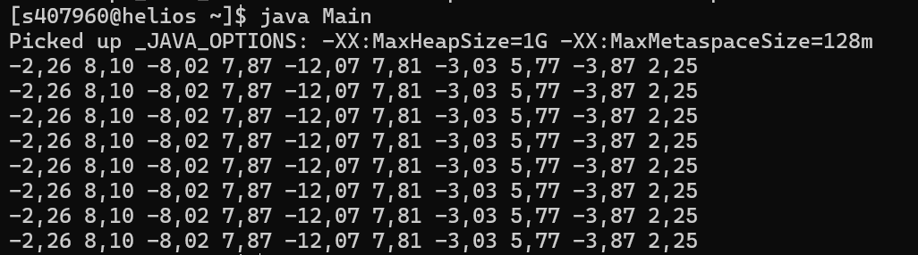

**Выводы по работе**

1.Учился устанавливать JDK

2.Учился базовые операторы управления потоком Java.

3.Учился Использовать функции Java.Math

4.Учился массив

5.Учился упаковать jar-файла

6.Учился передавать файлы на сервер